 Základní škola Ostrava – Poruba, Dětská 915,
příspěvková organizace
IČ 64628329, DIČ CZ-64628329, bankovní spojení: ČS a.s., č.ú. 164 937 2399/0800
Adresa: Dětská 915/2, Poruba, 708 00 Ostrava, tel.: 596 911 201
Datová schránka: 4epmqtk

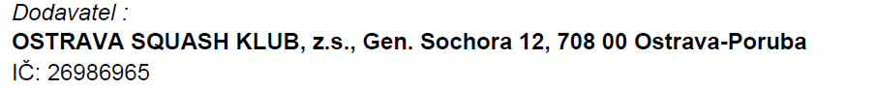

Vyřizuje: Bc. Hana Vavrošová
Tel.: 596 911 201
E-mail: ekonom@zsdetska.cz
Datum: 19.1.2023

Objednávka č. 110

Na základě telefonické dohody u Vás objednáváme sportovní aktivity žáků naší školy – bude upřesněno telefonicky.

Fakturujte prosím období 1-6/23, max. Kč 90.000,00, období 9-12/23 max. Kč 60.000,00.

Předpokládaná cena 150.000,-Kč.

Děkuji.

Mgr. Zuzana Škapová
ředitelka školy

Souhlasím s realizací, akceptováno dne 31.8.2023

